Ľadovce na našej Zemi

Paulína Hosová, 5.C

Základná škola Levočská 11, Špišská Nová Ves

OBSAH

  - Čo je ľadovec
  - Typy ľadovcov
  - Činnosť ľadovca
  - Pohyb ľadovca
  - Ľadovcová erózia
  - Anatómia ľadovca
  - Najznámejšie ľadovce
  - Zdroje

Čo je ľadovec
Ľadovec je homogénne, nepriepustné a plastické teleso tvorené ľadovými kryštálmi v oblastiach s negatívnou teplotnou bilanciou po väčšinu roka s vysokými zrážkami.

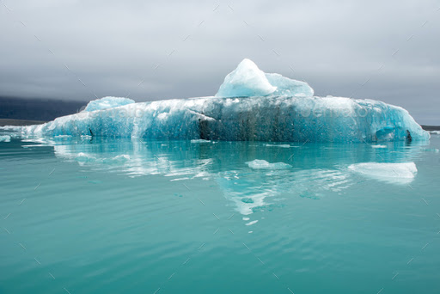

Ľadovce predstavujú najväčšie zásobárne sladkej vody a po oceánoch sú aj druhé najväčšie v celkových zásobách vody. Veda, zaoberajúca sa ľadovcami sa nazýva glaciológia.

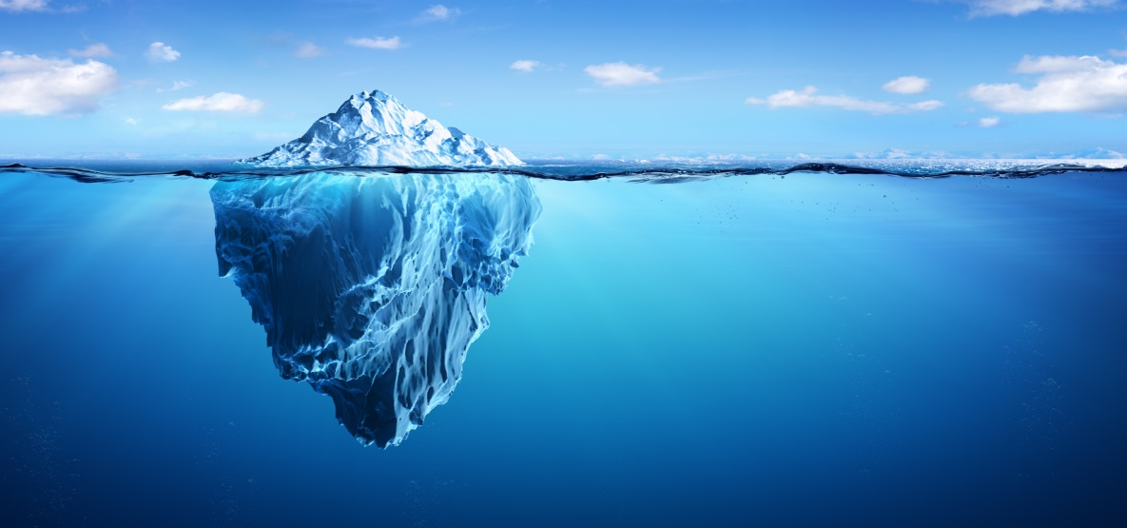

Typy ľadovcov

Ľadovce sa rozdeľujú na: vysokohorské a pevninské .
Menšie vysokohorské ľadovce sa nazývajú údolné a väčšie, ľadové čiapky.

- Plató ľadovce sú ľadové čiapky menšieho rozsahu, ktoré pokrývajú vysokohorské plošiny napr. v Britskej Kolumbii a Aljaške a ostrovy napr. na Islande

- Príbrežné ľadovce ústia priamo do mora, kde sa z nich odtrhávajú kryhy ľadu..
Nachádzajú sa napr. na severe Kanady a pokrývajú aj Severný ľadový oceán
- Piedmontské ľadovce sa nachádzajú na úpätí horských masívov a pochádzajú z ľadovcových splazov z viacerých ľadovcových údolí, ktoré sa spájajú do väčších celkov.
Najväčší ľadovec takéhoto typu sa nachádza na Aljaške - Malaspina

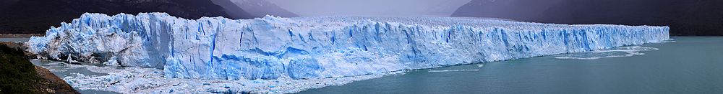

Činnosť ľadovca

Ľadovec svojou činnosťou pretvára okolitú krajinu.

Ľadovec sa pribúdaním snehových vrstiev neustále zväčšuje. Pod vplyvom zemskej príťažlivosti a sklonu povrchu sa postupne posúva do nižších polôh - do doliny.

Horské ľadovce za posledné dva milióny rokov pretvorili aj naše najvyššie pohorie Tatry. Vytvorili v Tatrách krásne ľadovcové doliny a horské plesá.

V súčasnosti sa nachádzajú horské ľadovce napríklad v Alpách

Ľadovec Mege v Alpách

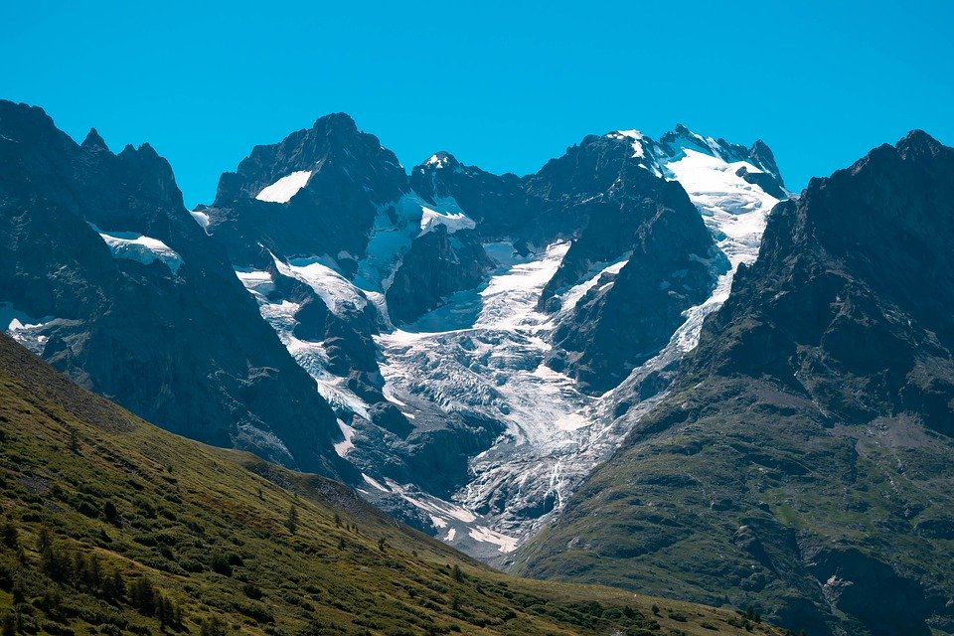

Pohyb ľadovca
Pri hrúbke asi 50 metrov sa ľad začína správať plasticky. Medzimolekulové sily, držiace pokope kryštály ľadu sú relatívne slabé, takže pri zväčšujúcom sa tlaku sa porušia a vrstvy ľadu sa začnú pohybovať. Iný mechanizmus pohybu je šmýkanie sa celej masy po povrchu, ktoré je podporené oslabením trecej plochy základne ľadovca roztopenou vodou. Aj samotné topenie vody v spodných vrstvách ľadovca je podmienené tlakom nadložných vrstiev - čím je tlak vyšší, tým je teplota topenia sa ľadu nižšia.

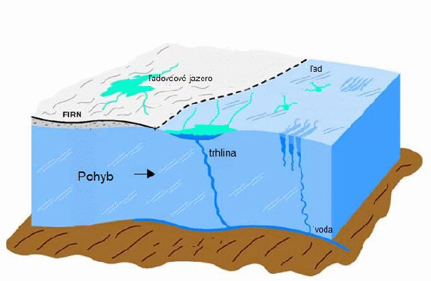

Ľadovcová erózia
Ľadovce opracúvavajú podložie dvoma metódami – vymieľaním a odtrhávaním úlomkov z horninového základu. Pri pohybe ľadovca voda, ktorá sa nachádza v jeho spodných častiach preniká do trhlín v podloží, kde často zamrzne a tieto horniny doslova trhá. Rôzne veľké úlomky sa zabudovávajú do masy ľadu a na podložie pôsobia ako šmirgeľ. Proces obrusovania blokov hornín úlomkami sa nazýva abrázia.
Rýchlosť ľadovcovej erózie je závislá od nasledovných faktorov:
- rýchlosti pohybu ľadovca
- hrúbky ľadovej vrstvy
- počtu, tvaru a veľkosti horninových úlomkov
- odolnosti podložia

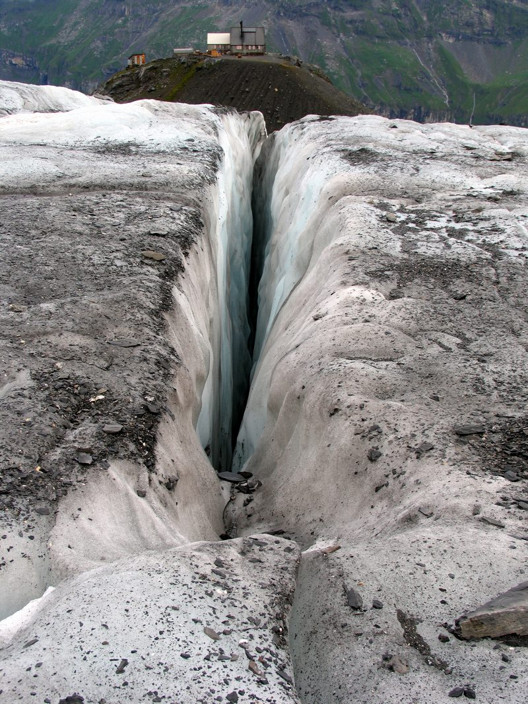

Anatómia ľadovca
Vrchná časť ľadovca, ktorá zachytí najviac snehových zrážok sa nazýva akumulačná zóna. Zaberá asi 60-70 % povrchu ľadovca. Hrúbka ľadu v nej je dostatočná, aby spôsobila hlbokú eróziu podložných hornín. Ak sa neskôr ľadovec roztopí zostane po akumulačnej zóne charakteristické údolie tvaru amfiteátra, nazývané kar.
Na opačnom konci ľadovca dochádza k topeniu ľadu (resp. množstvo ľadu pribudnutého napadaným snehom je menšie ako množstvo roztopeného ľadu) a ukladaniu sedimentov. Predná časť sa nazýva ľadovcový front. Nadmorská výška hranice medzi oboma koncami sa nazýva rovnovážna línia. V nej je množstvo pribúdajúceho a roztápajúceho sa ľadu rovnaké. Erozívna sila zostupujúceho ľadovca mení riečne údolia charakteristického tvaru V na ľadovcové s prierezom tvaru U.
Celkové „zdravie“ ľadovca sa hodnotí podľa veľkosti akumulačnej plochy - čím je väčšia, tým sa ľadovec považuje za zdravší.

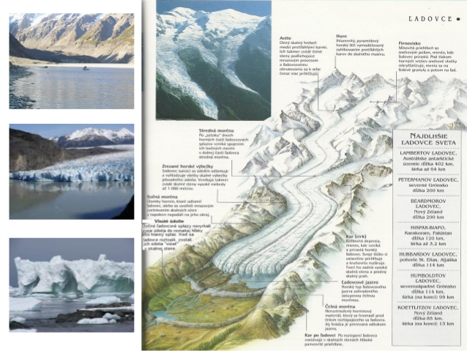

Najznámejšie ľadovce

Austfonna, Nórsko
Tento ľadovec sa nachádza na súostroví Svalbard a na prvom kontinente je na prvom mieste. Jeho rozloha je 8 200 kilometrov štvorcových.
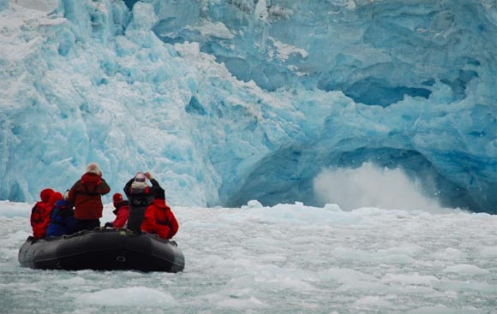
Vatnajökull, Island
O niečo menšia plocha je 8100 metrov štvorcových. km - zaberá ľadovec Vatnaekul na Islande. Tento ľadovec je na druhom mieste v Európe. Ak vezmeme do úvahy objem ľadovca ako kritérium, potom iba časť vyčnievajúca na povrch bude 3100 kubických kilometrov.
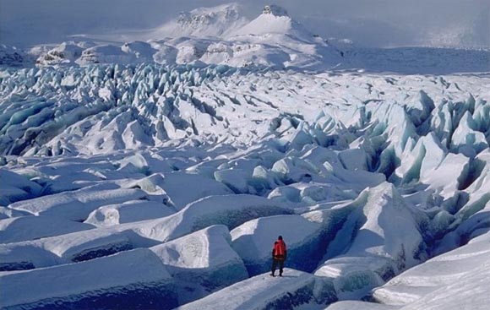
Jostedalsbreen, Nórsko
Je to najväčší ľadovec v kontinentálnej Európe. Rozkladá sa na ploche 487 km 2, ale bohužiaľ ľadovec veľmi rýchlo klesá a hrozí jeho úplné zničenie.
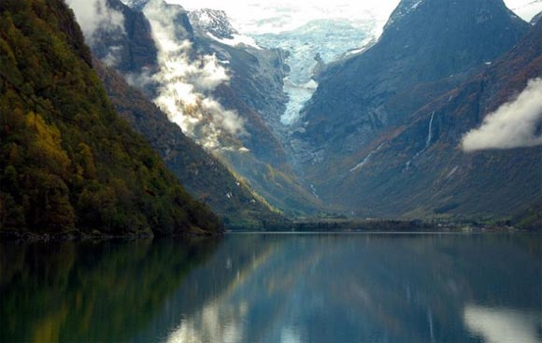

Aletsch, Švajčiarsko
Najväčší alpský ľadovec sa nachádza vo Švajčiarsku na Valais. Celková plocha tohto ľadovca je 117,6 km 2 a jeho dĺžka je viac ako 20 km. Ľadovec Aletsch, ako aj okolité pohoria Jungfrau, boli vyhlásené za svetové dedičstvo UNESCO.

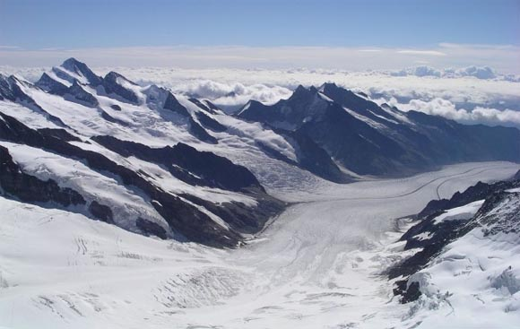
Schneeferner, Nemecko
V oblasti Bavorských Álp je najväčší ľadovec Nemecka, ktorý je navyše najsevernejším alpským ľadovcom. Nachádza sa v masíve Zugspitze (najvyššia hora v krajine), na náhornej plošine Zugspitzplatt a jej rozloha je približne 3 hektáre
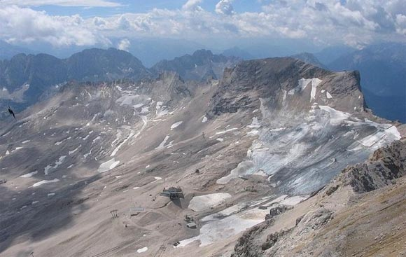

Pastori, Rakúsko
Rakúsky pastiersky ľadovec leží v masíve Grossglockner a je najväčším ľadovcom v krajine. Je pozoruhodné, že meno „pastieri“ je slovanského pôvodu a znamená miesto pasenia oviec.
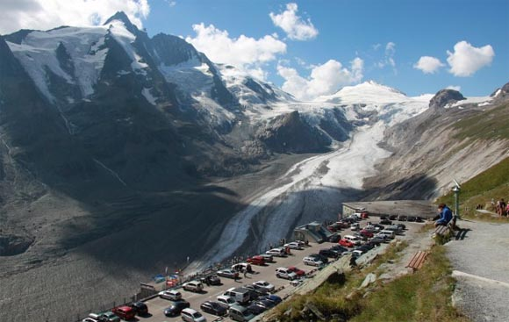
Ľadový hrebeň južného Patagónu, Chile a Argentína
Rozkladá sa na ploche 16 800 štvorcových kilometrov južného patogónskeho štítu a je považovaný za najväčší ľadovec v Južnej Amerike. Väčšina územia sa nachádza v Čile - 14 200 metrov štvorcových. km a iba 2600 patrí Argentíne. Prúdy sa líšia od ľadovca. 50 km dlhá, čím vytvára obrovské jazero.
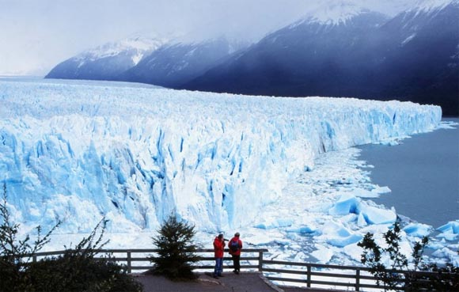

Ľadovec Lambert, Antarktída
Najväčším a najdlhším ľadovcom na svete je Lambert, ktorý sa nachádza na východe Antarktídy. Ľadovec bol objavený v roku 1956 a odhaduje sa, že jeho dĺžka je 400 míľ a jeho šírka je 50 kilometrov, čo zaberá asi 10% celého ľadového kontinentu.
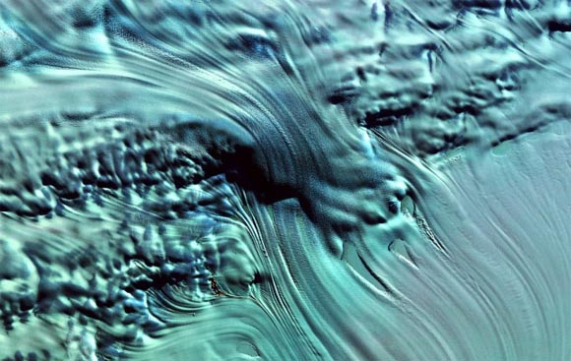

Malaspina (Malaspina), USA
Ľadovec sa rozkladá na ploche 4275 km 2, ktorá sa nachádza na úpätí hory St. Elias na Aljaške.
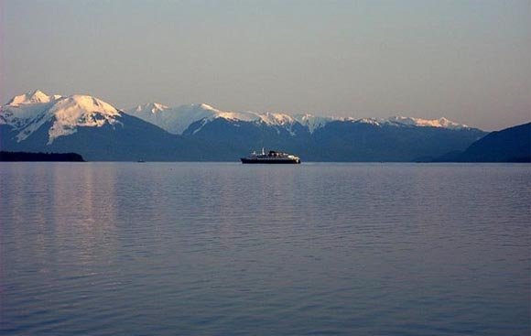
Ľadovec Fedchenko, Tadžikistan
Ľadovec Fedchenko v Tadžikistaneje to najdlhší ľadovec mimo polárnych zón. Nachádza sa v nadmorskej výške 6000 metrov nad morom. Okrem toho je to najväčší ľadovec v pohorí Pamir a medzi všetkými ázijskými kontinentmi. Ľadovec je taký obrovský, že veľkosť jeho „prítokov“ ďaleko presahuje najsilnejšie európske ľadovce.

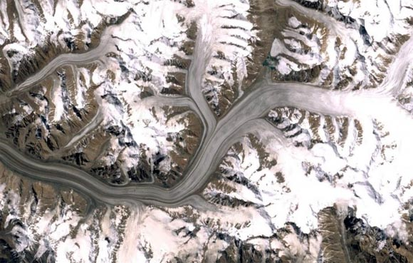

Zdroje:

WIKIPEDIA
https://sk.wikipedia.org/wiki/%C4%BDadovec_(s%C3%BAvisl%C3%BD_%C4%BEad)#Anat%C3%B3mia_%C4%BEadovca

donschool86
https://donschool86.ru/sk/suschestvitelnoe/znamenitye-ledniki-samye-krupnye-ledniki-zemli-lednik.html

OSKOLE
https://oskole.detiamy.sk/clanok/cinnost-ladovca-11355

ĎAKUJEM ZA POZORNOSŤ

